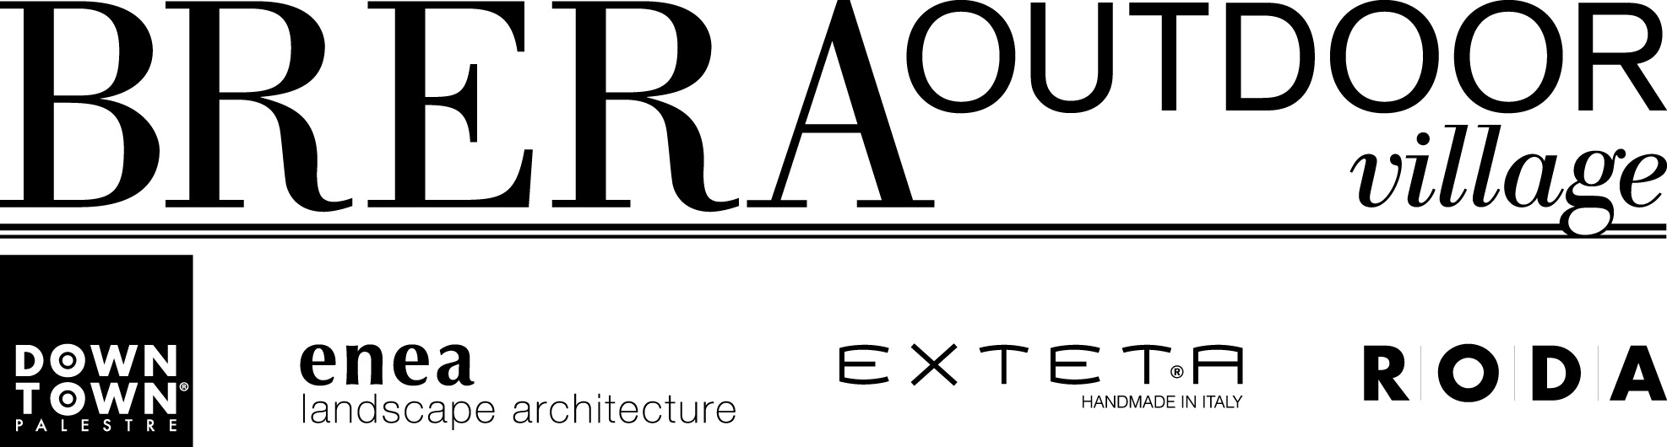

COMUNICATO STAMPA

17-22 Aprile: Il Fuorisalone si arricchisce di un nuovo evento
Enea, Exteta, Roda e Downtown debuttano
al BRERA OUTDOOR VILLAGE

Grazie alla sinergia e all’ottimismo di un selezionato gruppo di aziende trend setter nel settore outdoor, nasce Brera Outdoor Village, un evento esclusivo che debutterà nell’ambito di Brera Design District, in occasione del prossimo Fuorisalone.

Con un pensiero progettuale e un approccio univoco che interpreta l’esterno con la stessa ricercatezza dell’interno, Enea Landscape Architecture, progettazione e architettura di giardini, Exteta, sistemi che “vestono” gli esterni, Roda, leader nella produzione di arredi per esterno e DownTown palestre, il benessere nel cuore di Milano, hanno scelto di unire la propria passione ed esperienza presentandosi, insieme, al Fuorisalone 2012. Le aziende partner promotrici dell’evento vogliono condividere un’interpretazione dell’esterno come nuova dimensione dell’abitare, che esce dai confini domestici e rivela “luoghi segreti” divenuti preziosi, come i cortili, le terrazze, e i giardini, nascosti dalle mura metropolitane.

Teatro dell’evento sarà Palazzo Cusani, edificio storico di epoca settecentesca, sede del Comando Militare Territoriale di Milano, eccezionalmente aperto per il popolo del design e del wellness.
La sobria ed elegante facciata di Giuseppe Piermarini sarà l’inedita scenografia del Brera Oudoor Village.

Brera Outdoor Village si pone come iniziativa di raffinata accoglienza, un’oasi che appaga tutti i sensi, nel turbinio del Brera Design District.
L’allestimento, curato dagli architetti e designer Ludovica+Roberto Palomba, metterà in scena soluzioni per l’esterno, trasformando l’austera piazza d’armi in un moderno villaggio del design, un ricercato mix tra contemporaneità e suggestioni del passato. Un’esperienza estetica e materica, attraverso elementi primari come l’acqua, il fuoco e l’aria.

Brera Outdoor Village sarà un’importante occasione di aggregazione attorno ai valori dell’outdoor, un settore in crescita, che ha nel suo DNA la convivialità, l’autenticità dei rapporti umani, la ricerca del comfort, il culto della bellezza in simbiosi con la natura.

Febbraio, 2012

Press Office: Studio Roscio - Via Bistolfi, 49 – 20134 Milano
Tel. 023450212 – 02349588 –
e-mail: info@studioroscio.com

